Neuheit: Sole-Wasser-Wärmepumpe WPE I Plus mit hohem Integrationsgrad

Leise, effizient und installationsfreundlich
Stiebel Eltron stellt jetzt einen Nachfolger für die erfolgreiche Sole-Wasser-Wärmepumpenbaureihe WPF/WPC vor: Die neue WPE-I Plus ist noch effizienter, leiser und vor allem installationsfreundlicher als der Vorgänger.

Die WPE-I Plus ist in fünf Leistungsgrößen erhältlich (alle Angaben nach EN14511 bei B0/W35): als WPE-I 05 mit 5,56 Kilowatt, als WPE-I 07 mit 7,35 kW, als WPE-I 10 mit 9,81 Kilowatt, als WPE-I 13 mit 12,42 Kilowatt sowie als WPE-I 17 mit 16,69 Kilowatt. Mit integriertem Warmwasserspeicher sind die Versionen 05, 07 und 10 verfügbar. Ein großes Plus der neuen Wärmepumpe ist das im Vergleich zum Vorgängermodell deutlich reduzierte Gewicht. Zudem ermöglicht das Low-GWP-Kältemittel (A2L) eine Aufstellung ohne weitergehende Anforderungen an den Aufstellraum und, in Verbindung mit reduzierten Mindestabstandsflächen, eine unkomplizierte Installation. Regler und hydraulische Komponenten wie Umschaltventil und Umwälzpumpe sind im Gerät integriert.

Die WPE-I Plus ist dank der im reinen Wärmepumpenbetrieb erreichbaren hohen Vorlauftemperatur von 60 Grad Celsius im Neubau wie auch in der Sanierung gleichermaßen einsetzbar. Die Einsatzgrenze für die Quellentemperatur liegt bei +25 Grad Celsius – damit ist die WPE-I perfekt für den Betrieb an einem entsprechenden kalten Nahwärmenetz, beispielsweise zur Nutzung von Abwärme, geeignet. Mit einem Schallleistungspegel von 40 bis maximal 46 dB (A) (EN 12102) sind die Geräte zudem extrem leise. Aktives oder passives Kühlen ist mit zusätzlichen externen Komponenten ebenfalls möglich.

Weitere Informationen: www.stiebel-eltron.de/highlights2023
Über STIEBEL ELTRON
Stiebel Eltron, gegründet 1924, gehört mit einem Jahresumsatz von über einer Milliarde Euro zu den führenden Unternehmen auf dem Markt der Erneuerbaren Energien, Wärme- und Haustechnik.
Als innovationsgetriebenes Familienunternehmen verfolgt Stiebel Eltron bei der Produktion und Entwicklung von Produkten eine klare Linie - für eine umweltschonende, effiziente und komfortable Haustechnik. Mit rund 5.000 Mitarbeitern weltweit setzt das Unternehmen von der Produktentwicklung bis zur Fertigung konsequent auf eigenes Know-how. Das Resultat sind effiziente und innovative Lösungen für Warmwasser, Wärme, Lüftung und Kühlung. Stiebel Eltron produziert am Hauptstandort im niedersächsischen Holzminden, in Hameln (NDS), in Freudenberg (NRW) und in Eschwege (Hessen) sowie an vier weiteren Standorten im Ausland (Arvika/Schweden, Tianjin/China, Ayuttaya/Thailand, Poprad/Slowakei).

Bild 1:
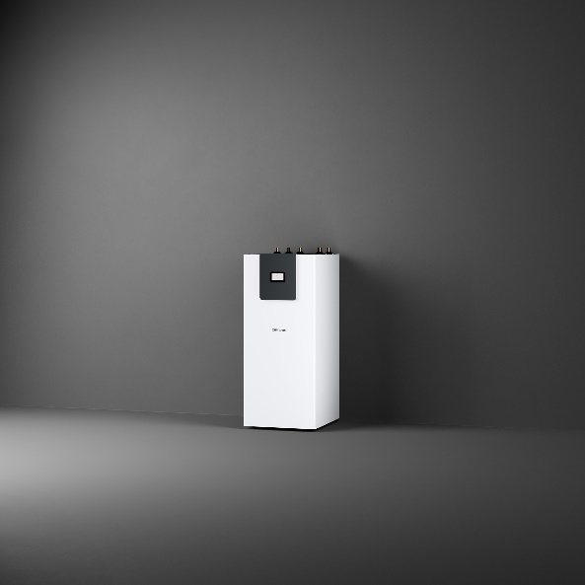 |  | Die neue Sole-Wasser-Wärmepumpe WPE-I Plus von Stiebel Eltron – noch effizienter, leiser und installationsfreundlicher als der Vorgänger.
Bei Bedarf kontaktieren Sie bitte folgende Ansprechpartner
Ansprechpartner Wirtschaftspresse:  econNEWSnetwork  Carsten Heer  Tel.: +49 (0) 40 822 44 284  redaktion@econ-news.de | Ansprechpartner Fachpresse:  riba:businesstalk  Michael Beyrau  Tel.: +49 (0) 261-963 757-27  mbeyrau@riba.eu  Julia Klingauf  Tel.: +49 (0) 261-963 757-187  jklingauf@riba.eu | Ansprechpartner STIEBEL ELTRON:  Henning Schulz  Leiter Unternehmenskommunikation  Tel.: +49 (0) 55 31 / 70 29 56 85  henning.schulz@stiebel-eltron.de

